Happy-hét a Hatvaniban
Intézményünk csatlakozott a Nemzeti Népegészségügyi és Gyógyszerészeti Központ által meghirdetett országos egészségnevelési kampányhoz: a HAPPY-héthez 2024.03.18. és 2024.03.22. között, mely az ivóvízfogyasztás népszerűsítésére irányul.
A programba bekapcsolódó pedagógusok intézményünk diákjai számára különböző feladatokkal készültek, melynek középpontjában természetesen az egészséges folyadékbevitel állt.
Az 1. és 2. osztályos tanulók is csatlakoztak a Happy Hét projekthez.
A 2.a osztályban a tematikus foglalkozás során megtanulták, hogy miért fontos a folyamatos folyadékpótlás. Megismerték a vízivás előnyeit és megtanulták, hogy a cukros italokat vízre cseréljék. Megismerték a cukor kedvezőtlen hatásait, és azt, hogy mennyi cukrot tartalmaznak az üdítőitalok.
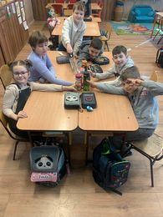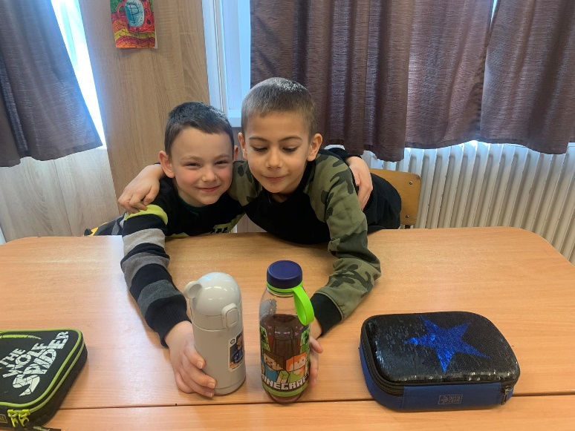
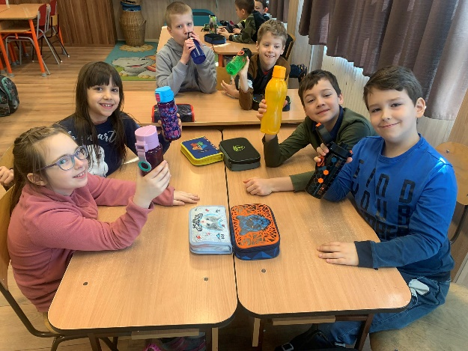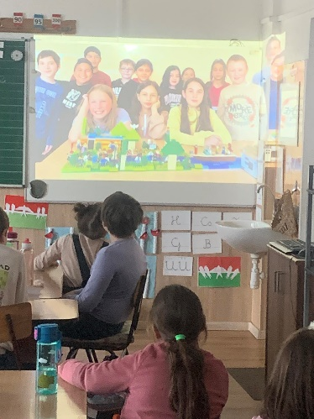
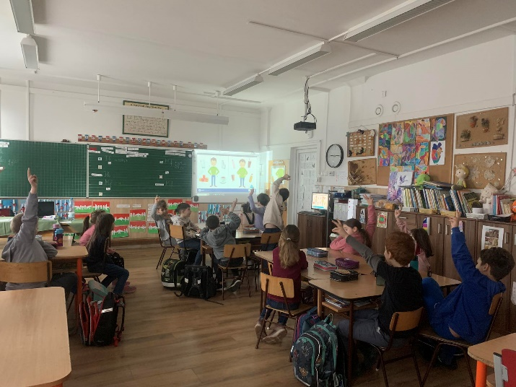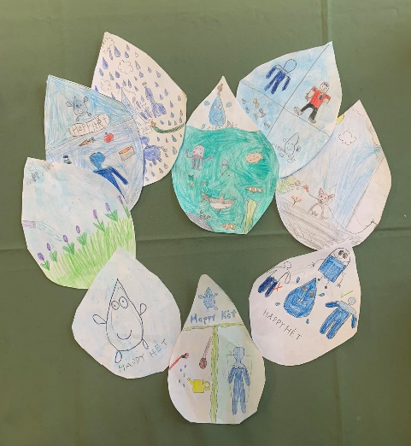
A Víz világnapján - vizuális kultúra órán - a 2. c osztály megismerkedett a helyes folyadékfogyasztási szokásokkal. Prezentációs, interaktív és játékos formában felhívtuk a gyerekek figyelmét a víz éltető erejére, egészségre gyakorolt hatására, a napi folyadékszükségletre, a magas cukortartalmú (üdítő)italok túlzott fogyasztására.
A diákok az információk feldolgozása után pólót terveztek, olyan mintával, amely kifejezi azt, hogy „vizet inni egészséges”, „a víz a legjobb szomjoltó”, „én a vizet választom, üdítő helyett”.
A felső tagozatos tanulóink a víz és vízfogyasztás fontosságát hangsúlyozó érdekes online feladatsorokat töltöttek ki.
